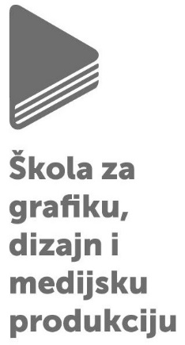
Klasa: 112-01/25-01/112
Ur.Br: 251-89-02-25-02
27.10.2025.

Sukladno članku 3. i članku 6. Pravilnika o načinu i postupku zapošljavanja u Školi za Grafiku, dizajn i medijsku produkciju, Povjerenstvo za vrednovanje kandidata prijavljenih na natječaj, poziva kandidate prijavljene na raspisani natječaj za radno mjesto :
NASTAVNIK NJEMAČKOG JEZIKA (m/ž) za 5 sati nastave na određeno vrijeme od dana 17.10.2025.,
da se odazovu na selekcijski postupak – razgovor s kandidatima koji će se održati u četvrtak 30.10.2025. godine po sljedećem rasporedu:

od 09:15 sati - M.H.
od 09:30 sati- H.K.

Tajnik ŠGDMP
Ivan Smiljanić, dipl.iur.

